|  |  |
| --- | --- |
|  | Қарағанды облысы әкімдігінің 2016 жылғы 5 мамырдағы № 31/11 қаулысымен бекітілді |

**"Жетім балаға (жетім балаларға) және ата-анасының қамқорлығынсыз қалған балаға (балаларға) қамқоршылық немесе қорғаншылық белгілеу" мемлекеттік көрсетілетін қызмет регламенті**

**1. Жалпы ережелер**

      1. "Жетім балаға (жетім балаларға) және ата-анасының қамқорлығынсыз қалған балаға (балаларға) қамқоршылық немесе қорғаншылық белгілеу" мемлекеттік көрсетілетін қызметі (бұдан әрі – мемлекеттік көрсетілетін қызмет) Қарағанды облысының қалалары мен аудандарының жергілікті атқарушы органдарымен көрсетіледі (бұдан әрі – көрсетілетін қызметті беруші).  
      Өтінішті қабылдау және мемлекеттік қызмет көрсетудің нәтижесін беру:  
      1) көрсетілетін қызметті берушінің кеңсесі;  
      2) "Азаматтарға арналған үкімет" мемлекеттік корпорациясының коммерциялық емес қоғамы (бұдан әрі – Мемлекеттік корпорация);  
      3) "электрондық үкіметтің" www.e.gov.kz веб-порталы (бұдан әрі – портал) арқылы жүзеге асырылады.  
      2. Мемлекеттік қызметті көрсету нысаны – электрондық (ішінара автоматтандырылған) және (немесе) қағаз түрінде.  
      3. Мемлекеттік көрсетілетін қызмет көрсетудің нәтижесі - Қазақстан Республикасы Білім және ғылым министрінің 2015 жылғы 13 сәуірдегі № 198 "Отбасы және балалар саласында көрсетілетін мемлекеттік қызметтер стандарттарын бекіту туралы" бұйрығымен бекітілген (Нормативтік құқықтық актілерді мемлекеттік тіркеу тізілімінде № 11184 тіркелген) "Жетім балаға (жетім балаларға) және ата-анасының қамқорлығынсыз қалған балаға (балаларға) қамқоршылық немесе қорғаншылық белгілеу" мемлекеттік көрсетілетін қызметі Стандартының (бұдан әрі – Стандарт) 1-қосымшасына сәйкес нысан бойынша қамқоршылық немесе қорғаншылық белгілеу туралы Қарағанды облысының қала немесе аудан әкімдігінің қаулысы не Стандарттың 10-тармағында көрсетілген негіздер бойынша мемлекеттік қызмет көрсетуден дәлелді бас тарту.   
      Мемлекеттік қызмет көрсету нәтижесін ұсыну нысаны – электрондық және (немесе) қағаз түрінде.  
      Көрсетілетін қызметті алушы мемлекеттік көрсетілетін қызметті көрсету нәтижесі үшін қағаз жеткізгіште өтініш берген жағдайда мемлекеттік қызмет көрсету нәтижесі электрондық форматта ресімделеді, қағазға басып шығарылады, көрсетілетін қызметті берушінің уәкілетті тұлғасының қолымен және мөрімен расталады.  
      Порталда мемлекеттік қызмет көрсетудің нәтижесі көрсетілетін қызметті алушының "жеке кабинетіне" көрсетілетін қызметті берушінің уәкілетті адамының электрондық цифрлық қолтаңбасымен (бұдан әрі – ЭЦҚ) қол қойылған электрондық құжат нысанында жіберіледі.

**2. Мемлекеттік қызмет көрсету процесінде көрсетілетін қызметті берушінің құрылымдық бөлімшелерінің (қызметкерлерінің) іс-қимылы тәртібін сипаттау**

      4. Мемлекеттiк қызмет көрсету бойынша рәсiмдi (iс-қимылды) бастауға жеке тұлғалардың (бұдан әрі – көрсетілетін қызметті алушы) өтініші немесе Стандарттың 9-тармағында көрсетілген қажетті құжаттардың ұсынылуымен электрондық сұраныс негiздеме болып табылады.   
      5. Мемлекеттiк қызмет көрсету рәсімдемесінің құрамына кiретiн рәсiмдердің (iс-қимылдардың) мазмұны, оның орындалу ұзақтығы:   
      1) көрсетілетін қызметті берушінің кеңсесі көрсетілетін қажетті құжаттарды тапсырған сәттен құжаттарды қабылдайды және оларды тіркеуді жүзеге асырады, басшыға бұрыштама қоюға жібереді – 15 (он бес) минут;   
      нәтиже – кеңсенің құжаттарды кіріс құжаттар журналына тіркеуі;  
      2) көрсетілетін қызметті берушінің басшысы құжаттарды қарастырады және жауапты орындаушыны анықтайды – бір күнтізбелік күн ішінде;   
      нәтиже – орындау үшін жауапты маманды анықтау;   
      3) көрсетілетін қызметті беруші жауапты маман келген құжаттарды қарайды, қорғаншылық немесе қамқоршылық белгілеу туралы қала немесе ауданның жергілікті атқарушы органының қаулысын дайындайды – 15 (он бес) күнтізбелік күн;  
      нәтиже – әкімдікке қаулы немесе мемлекеттік қызмет көрсетуден бас тарту туралы дәлелді жауап жолдау;   
      4) әкімдік қаулыны шығарады және тіркейді, үзінді дайындайды – 10 (он) күнтізбелік күн;   
      нәтиже – қаулыны тіркеу, үзінді әзірлеу;   
      5) көрсетілетін қызметті берушінің жауапты маманы үзіндіні есепке алу журналына тіркейді және көрсетілетін қызметті алушыға мемлекеттік қызметті көрсету нәтижесін береді – 15 (он бес) минут;  
      нәтиже – әкімдік қаулысын беру.

**3. Мемлекеттік қызметтерді көрсету процесінде көрсетілетін қызметті берушінің құрылымдық бөлімшелерінің (қызметкерлерінің) өзара іс-қимыл тәртібін сипаттау**

      6. Мемлекеттiк қызметті көрсету үдерісiне қатысатын құрылымдық бөлiмшелердiң (қызметкерлердiң) тiзбесi:  
      1) көрсетілетін қызметті берушінің кеңсе қызметкері;  
      2) көрсетілетін қызметті берушінің басшылығы;  
      3) көрсетілетін қызметті берушінің жауапты орындаушысы;  
      4) жергілікті атқарушы орган.  
      7. Мемлекеттiк қызметтi көрсету үшiн қажеттi рәсiмдердiң (iс-қимылдардың) сипаттамасы:  
      1) көрсетілетін қызметті берушінің кеңсесі көрсетілетін қажетті құжаттарды тапсырған сәттен құжаттарды қабылдайды және оларды тіркеуді жүзеге асырады, басшыға бұрыштама қоюға жібереді – 15 (он бес) минут;   
      2) көрсетілетін қызметті берушінің басшысы құжаттарды қарастырады және жауапты орындаушыны анықтайды – бір күнтізбелік күн ішінде;   
      3) көрсетілетін қызметті беруші жауапты маман келген құжаттарды қарайды, қорғаншылық немесе қамқоршылық белгілеу туралы қала немесе ауданның жергілікті атқарушы органының қаулысын дайындайды – 15 (он бес) күнтізбелік күн;  
      4) әкімдік қаулыны шығарады және тіркейді, үзінді дайындайды – 10 (он) күнтізбелік күн;   
      5) көрсетілетін қызметті берушінің жауапты маманы үзіндіні есепке алу журналына тіркейді және көрсетілетін қызметті алушыға мемлекеттік қызметті көрсету нәтижесін береді – 15 (он бес) минут.

**4. "Азаматтарға арналған үкімет" мемлекеттік корпорациясымен және (немесе) өзге де көрсетiлетiн қызметтi берушiлермен өзара iс-қимыл тәртiбiн, сондай-ақ мемлекеттiк қызмет көрсету процесiнде ақпараттық жүйелердi пайдалану тәртiбiн сипаттау**

      8. Осы регламенттің 1-қосымшасына сәйкес әрбір рәсімнің (іс-қимылдың) ұзақтығын көрсете отырып, Мемлекеттік корпорацияға жүгіну тәртібін сипаттау:  
      1) мемлекеттік көрсетілетін қызметті алушы Мемлекеттік корпорация операторына қажетті құжаттарды және өтінішті тапсырады, ол электрондық кезек ретімен "кедергісіз" қызмет көрсету арқылы операциялық залда жүзеге асырылады;  
      2) 1 процесс – қызмет көрсету үшін мемлекеттік корпорация операторының Мемлекеттік корпорацияның ықпалдастырылған ақпараттық жүйесінің автоматтандырылған жұмыс орнына (бұдан әрі - ЫАЖ АЖО) логин мен парольді енгізуі (авторизациялау процесі);  
      3) 2 процесс – Мемлекеттік корпорация операторының қызметті таңдауы, экранға мемлекеттік қызметті көрсету үшін сұрау нысанын шығаруы және Мемлекеттік корпорация операторының көрсетілетін қызметті алушының деректерін, сондай-ақ көрсетілетін қызметті алушы өкілінің сенім хат бойынша (нотариалды түрде куәландырылған сенім хат болған жағдайда) деректерін енгізуі;  
      4) 3 процесс – электрондық үкімет шлюзі (бұдан әрі – ЭҮШ) арқылы жеке тұлғалар мемлекеттік деректер қорына (бұдан әрі – ЖТ МДҚ) көрсетілетін қызметті алушының деректері туралы, сондай-ақ Бірыңғай нотариалдық ақпараттық жүйеге (бұдан әрі – БНАЖ) – көрсетілетін қызметті алушы өкілінің сенім хат деректері туралы сұрауды жіберу;  
      5) 1 шарт – ЖТ МДҚ-да көрсетілетін қызметті алушы деректерінің және БНАЖ-да сенім хат деректерінің бар болуын тексеру;  
      6) 4 процесс – ЖТ МДҚ-да көрсетілетін қызметті алушының деректерінің және БНАЖ-да сенім хат деректерінің болмауына байланысты, деректерді алу мүмкін болмауы туралы хабарламаны қалыптастыру;  
      7) 5 процесс – ЭҮШ арқылы өңірлік электрондық үкімет шлюзінің ақпараттық жұмыс орнына (бұдан әрі – ӨЭҮШ АЖО) Мемлекеттік корпорация операторының ЭЦҚ-мен куәландырылған (қол қойылған) электрондық құжаттарды (көрсетілетін қызметті алушының сұрауын) жіберу.  
      8) 6 процесс – ӨЭҮШ АЖО-да электрондық құжатты тіркеу;  
      9) 2 шарт – көрсетілетін қызметті берушінің қызмет көрсету үшін көрсетілетін қызметті алушының қоса берілген, сәйкестігін және негіздемелерін тексеруі;  
      10) 7 процесс – көрсетілетін қызметті алушының құжаттарында бұзушылықтың болуына байланысты сұратылып отырған қызметтен бас тарту жөнінде хабарламаны қалыптастыру;  
      11) 8 процесс – көрсетілетін қызметті алушының Мемлекеттік корпорация операторы арқылы ӨЭҮШ АЖО-да қалыптастырылған қызметтің нәтижесін (анықтаманы немесе бас тарту туралы дәлелді жауап) алуы.  
      9. Мемлекеттік қызметті портал және рәсімдердің (іс-қимылдың) бірізділігі арқылы көрсету кезінде көрсетілетін қызметті беруші мен көрсетілетін қызметті алушының жүгіну тәртібін сипаттау:   
      1) көрсетілетін қызметті алушы порталда тіркеуді жеке сәйкестендіру нөмірінің (бұдан әрі - ЖСН), сонымен қатар парольдің көмегімен жүзеге асырады;  
      2) 1- процесс – көрсетілетін қызметті алушының қызмет алу үшін порталда ЖСН және парольді енгізуі (авторизация үдерісі);  
      3) 1-шарт – ЖСН мен пароль арқылы тіркелген көрсетілетін қызметті алушы туралы деректердің түпнұсқалығын порталда тексеру;  
      4) 2-процесс – көрсетілетін қызметті алушының құжаттарында бұзушылықтың болуына байланысты порталдың авторизациялаудан бас тарту туралы хабарламаны қалыптастыруы;  
      5) 3-процесс – көрсетілетін қызметті алушының осы регламентте көрсетілген қызметті таңдауы, қызметті көрсету үшін экранға сұраныс нысанын шығару және нысан талаптары мен оның құрылымын ескере отырып, көрсетілетін қызметті алушының нысанды толтыруы (деректерді енгізуі), қажетті құжаттардың электрондық түріндегі көшірмелерін сұраныс нысанына бекіту, сондай-ақ сұранысты куәландыру (қол қою) үшін көрсетілетін қызметті алушының электрондық цифрлық қолтаңбасымен (бұдан әрі – ЭЦҚ) қол қойылған тіркеу куәлігін таңдауы;  
      6) 2-шарт – порталда ЭЦҚ тіркеу куәлігінің қолдану мерзімін және қайтарылған (күші жойылған) тіркеу куәліктерінің тізімінде жоқтығын, сондай- ақ сәйкестендіру деректерінің сәйкестігін (сұраныста көрсетілген ЖСН мен ЭЦҚ тіркеу куәлігінде көрсетілген ЖСН арасында) тексеру;  
      7) 4-процесс – көрсетілетін қызметті алушының ЭЦҚ расталмауына байланысты сұратылып жатқан қызметтен бас тарту жөнінде хабарламаны қалыптастыру;  
      8) 5-процесс – көрсетілетін қызметті беруші сұранысты өңдеуі үшін ЭҮШ арқылы көрсетілетін қызметті берушінің ЭЦҚ-мен куәландырылған (қол қойылған) электрондық құжаттарды (көрсетілетін қызметті алушының сұранысын) ӨЭҮШ АЖО-ға жіберу;  
      9) 3-шарт – көрсетілетін қызметті берушінің қызмет көрсету үшін көрсетілетін қызметті алушының қоса берілген, сәйкестігін және негіздерін тексеруі;  
      10) 6-процесс – көрсетілетін қызметті алушының құжаттарында бұзушылықтың болуына байланысты сұратылып отырған қызметтен бас тарту жөнінде хабарламаны қалыптастыру;  
      11) 7-процесс – көрсетілетін қызметті алушының ӨЭҮШ АЖО қалыптастырған қызметтің нәтижесін (электрондық құжат нысанындағы хабарламаны) алуы.  
      Портал арқылы мемлекеттік қызметті көрсету кезінде қатыстырылған ақпараттық жүйелердің функционалдық өзара іс-қимыл диаграммасы осы регламентке 2-қосымшада келтірілген.  
      10. Мемлекеттік қызмет көрсету процесінде көрсетілетін қызметті берушінің құрылымдық бөлімшелерінің (қызметкерлерінің) рәсімдер (іс-қимылдар) реттілігін толық сипаттау, сондай-ақ өзге де мемлекеттік қызметті берушілермен және (немесе) мемлекеттік корпорациямен өзара іс-қимыл тәртібін сипаттау, мемлекеттік қызмет көрсету процесінде ақпараттық жүйелерді пайдалану тәртібін сипаттау осы регламентке 3-қосымшаға сай мемлекеттік көрсетілетін қызметтің бизнес-процестерінің анықтамалығында көрсетіледі.

|  |  |
| --- | --- |
|  | "Жетім балаға (жетім балаларға) және ата-анасының қамқорлығынсыз қалған балаға (балаларға) қамқоршылық немесе қорғаншылық белгілеу" мемлекеттік көрсетілетін қызмет регламентіне 1-қосымша |

**Мемлекеттік корпорация арқылы мемлекеттік қызметті көрсету кезінде қатыстырылған ақпараттық жүйелердің функционалдық өзара іс-қимыл диаграммасы**

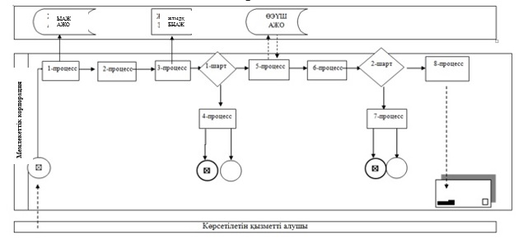

**Шартты белгілер:**

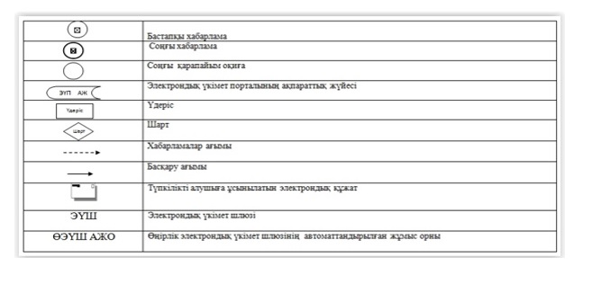

|  |  |
| --- | --- |
|  | "Жетім балаға (жетім балаларға) және ата-анасының қамқорлығынсыз қалған балаға (балаларға) қамқоршылық немесе қорғаншылық белгілеу" мемлекеттік көрсетілетін қызмет регламентіне 2-қосымша |

**Портал арқылы мемлекеттік қызметті көрсету кезінде қатыстырылған ақпараттық жүйелердің функционалдық өзара іс-қимыл диаграммасы**

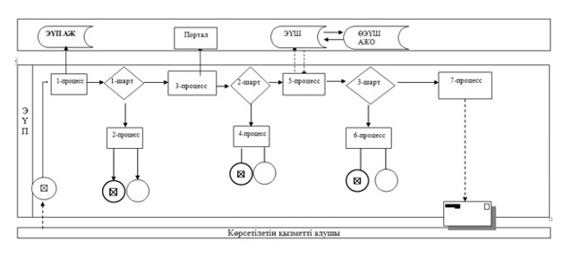

**Шартты белгілер:**

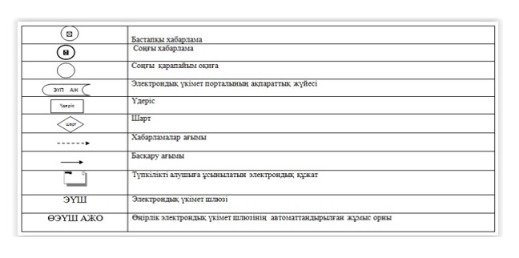

|  |  |
| --- | --- |
|  | "Жетім балаға (жетім балаларға) және ата-анасының қамқорлығынсыз қалған балаға (балаларға) қамқоршылық немесе қорғаншылық белгілеу" мемлекеттік көрсетілетін қызмет регламентіне 3-қосымша |

**"Жетім балаға (жетім балаларға) және ата-анасының қамқорлығынсыз қалған балаға (балаларға) қамқоршылық немесе қорғаншылық белгілеу" мемлекеттік көрсетілетін қызметтің бизнес-процесстердің анықтамалығы**  
**анықтамалығы**

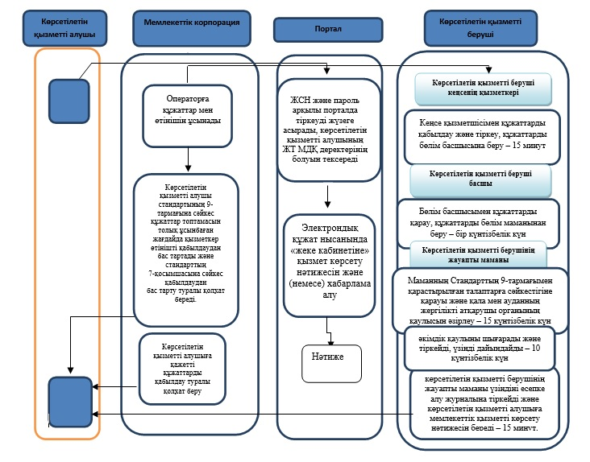

**Шартты белгілер:**

